中国铁矿石价格指数（CIOPI）

中国钢铁工业协会 2014年7月29日印发

一、进口铁矿石价格（OPI）
7月29日，直接进口铁矿石62%品位干基粉矿到岸价格为93.95美元/吨，环比每吨上升0.36美元，涨幅为0.38%；当月平均价格为94.62美元/吨。
7月29日，现货贸易进口铁矿石62%品位干基粉矿人民币含税价格为699.39元/吨，环比每吨上升2.05元，涨幅为0.29%，当月平均价格为702.32元/吨。
7月29日，直接进口铁矿石58%品位干基粉矿到岸价格为79.08美元/吨，环比每吨上升0.05美元，涨幅为0.06%；当月平均价格为78.48美元/吨。
7月29日，现货贸易进口铁矿石58%品位干基粉矿人民币含税价格为599.19元/吨，环比每吨上升0.43元，涨幅为0.07%，当月平均价格为602.63元/吨。
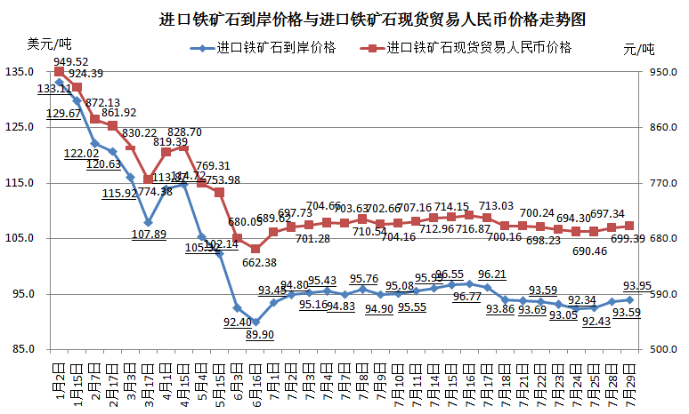
二、国产铁矿石价格
7月29日，国产铁矿石62%品位干基铁精矿含税价格为727.24元/吨，环比持平，比进口铁矿石高27.85元/吨，升高幅度为3.98%；当月平均价格为726.66元/吨，比进口铁矿石高24.34元/吨，升高幅度为3.47%。
7月29日，国产铁矿石65%品位干基铁精矿含税价格为817.09元/吨，环比持平，当月平均价格为817.60元/吨。
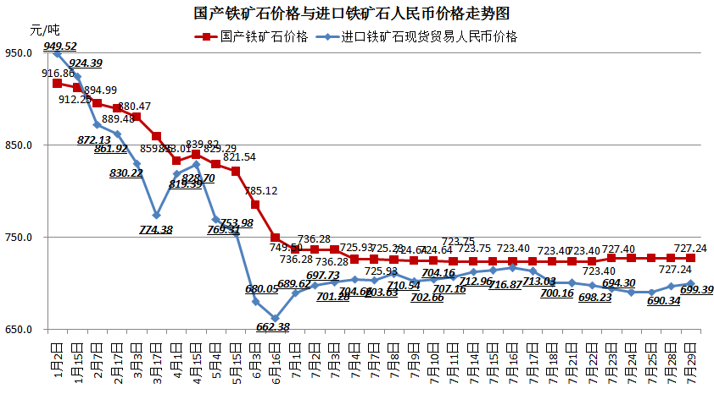
三、中国铁矿石价格指数（CIOPI）
7月29日，中国铁矿石价格指数（CIOPI）327.51点，环比上升0.92点，涨幅为0.28%。其中：国产铁矿石价格指数为282.62点，环比持平；进口铁矿石价格指数为347.83点，环比上升1.33点，涨幅为0.38%。
